用stm32做一个hid游戏控制器，gpio配置下拉输入，默认输入应该是0，但是有些pin读取的值却是1，检查发现是这些引脚外接了上拉电阻。不过有一个引脚PB3同样接了上拉电阻，输入却始终是0，这就很奇怪了。
那就看看它的引脚功能，发现有个跟jtag相关的选项，
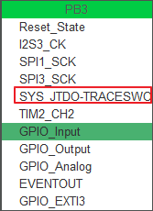
我在代码中把关jtag的代码注释掉了，取消注释发现真的解决了，那说明开启jtag会影响相关引脚的功能。
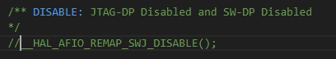
看手册，调试默认是开启的。
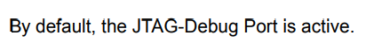
所以PB3默认配置成了输出
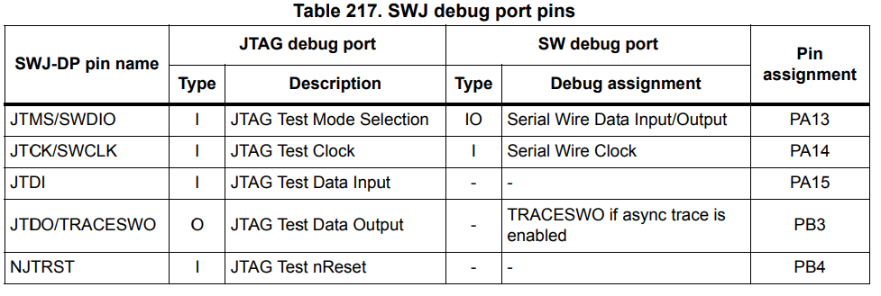
那想要调试功能又想用PB3怎么办？官方早就想到了，调试可以配置成只有sw-dp功能，只使用两个引脚，其他引脚就可以作为一般gpio使用了。
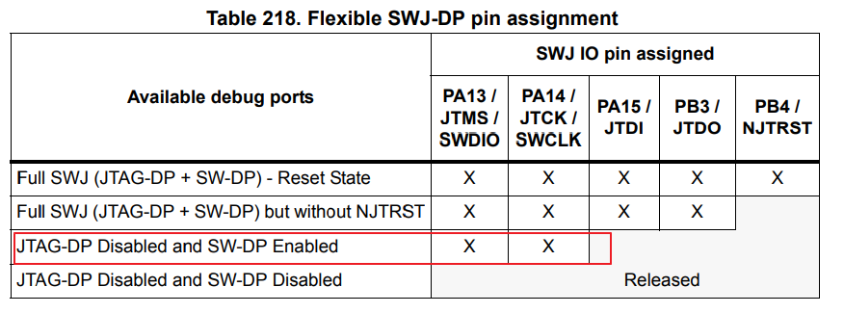
官方提供了专门的宏
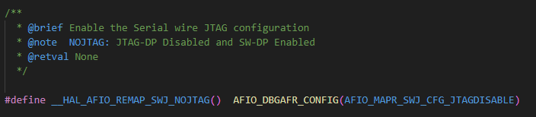
那为啥初始化时重新配置PB3为输入下拉没起作用呢？官方手册说了，调试引脚映射后，对应的io通过IOPORT控制器配置无效。
通过这个案例告诉我，遇到任何奇怪的问题都不要奇怪，肯定是哪方面出了问题，要静下心来排查问题。问题可能是外界导致的（外接上拉），也可能是内部导致的（配置问题）。很多问题之所以是问题，不过是因为自己的知识缺乏导致的。

